207-101-905 Панченко М.Н.
УРОК 1.
ОТКРЫТИЕ РАДИОАКТИВНОСТИ.
Повторим и вспомним:
- Что такое атом
- Строение атома
Мы узнаем:
- Что такое радиоактивность
- Какие частицы входят в состав радиоактивного излучения.

Изучаем новый материал.

1. Кто впервые наблюдал радиоактивное излучение урана?
____________________________________________________.

2. Как были названы новые химические элементы, способные к самопроизвольному излучению, обнаруженные супругами Кюри? ____________________________________________
_________________________________________________ .

3. Что такое радиоактивность? ________________________
____________________________________________________ .
4. Кто впервые ввел термин «радиоактивность»?
____________________________________________________ .
5. Что представляет собой α-излучение? β-излучение ? γ-излучение? ___________________________________________
____________________________________________________ .

6. Соотнесите портрет, фамилию ученого и сделанное им открытие.

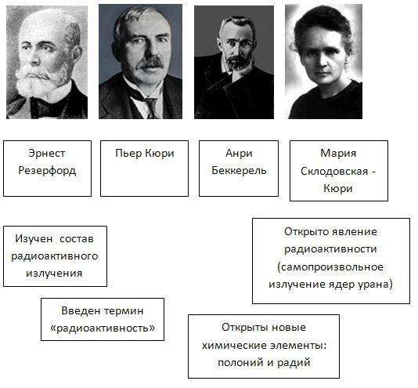

207-101-905 Панченко М.Н.

7. Каково направление индукции магнитного поля?
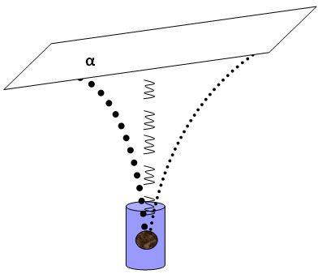
6. Заполните таблицу
 | α-частицы | β-частицы | γ-излучение
Компонент излучения

Состав излучения
Проникающая способность
4. Домашнее задание: §55, 57

